**Отчет лаб 7 БД**

Буй Д.Т. ПрИб-191

**Таблица Shop**

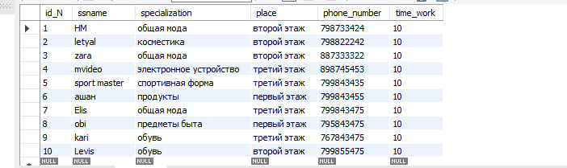

**Таблица entertain_center**

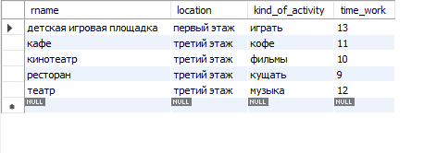

**7.1.shop_view**

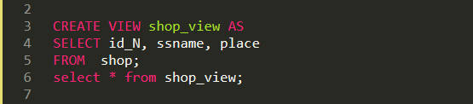

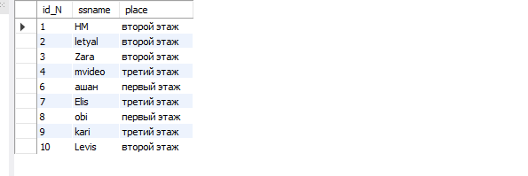

**7.2. entertain_center_view,with check option**

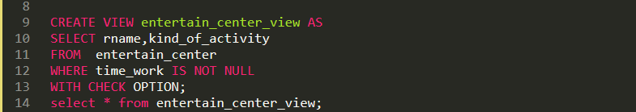

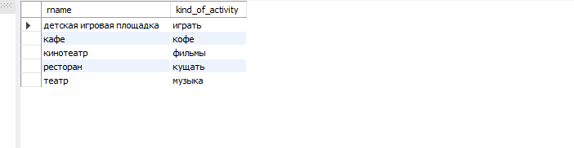

**7.3.shop1_view**

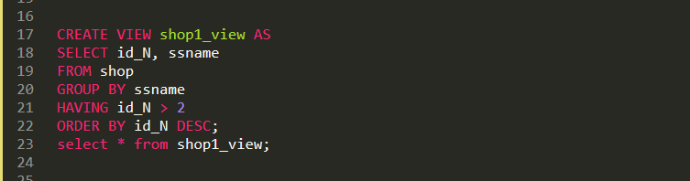

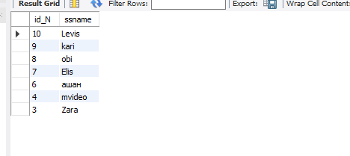

**7.4.Delete**

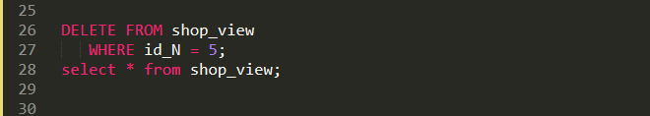

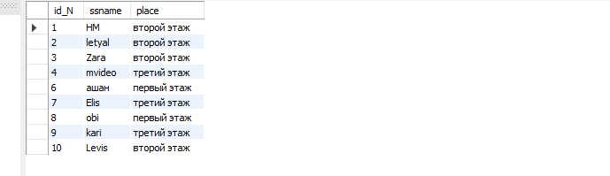

**7.5.Update**

